第四章综合检测
时间120分钟，满分150分。
一、选择题(本大题共12个小题，每小题5分，共60分，在每小题给出的四个选项中只有一个是符合题目要求的)
1．点B是点A(1,2,3)在坐标平面yOz内的射影，则|OB|等于( )
A. B.
C．2 D.
[解析] B点坐标为(0,2,3)，
∴|OB|＝＝.∴应选B.
2．若方程x²＋y²－x＋y＋m＝0表示圆，则实数m的取值范围为( )
A．m＜ B．m＜0
C．m＞ D．m≤
[答案] A
[解析] (－1)²＋1²－4m＞0，∴m＜，故选A.
3．圆x²＋y²＋2x－4y＝0的圆心坐标和半径分别是( )
A．(1，－2)，5 B．(1，－2)，
C．(－1,2)，5 D．(－1,2)，
[答案] D
[解析] 圆的方程化为标准方程为(x＋1)²＋(y－2)²＝5，则圆心是(－1,2)，半径为.
4．直线l：y＝k(x＋)与圆C：x²＋y²＝1的位置关系是( )
A．相交或相切 B．相交或相离
C．相切 D．相交
[答案] D
[解析] 方法一：圆C的圆心(0,0)到直线y＝k(x＋)的距离d＝，
∵d²＝＜＜1，
∴所判断的位置关系为相交．
方法二：直线l：y＝k(x＋)过定点(－，0)，而点(－，0)在圆C：x²＋y²＝1内部，故直线l与圆C相交．
5．圆x²＋y²＋ax＝0的圆心到y轴的距离为1，则a＝( )
A．－1 B．±1
C．－2 D．±2
[答案] D
[解析] ∵圆心坐标为(－，0)，
∴|－|＝1，∴a＝±2.
6．圆C₁：x²＋y²＝r²与圆C₂：(x－3)²＋(y＋1)²＝r²(r＞0)外切，则r的值为( )
A. B.
C．5 D．10
[答案] A
[解析] 圆C₁与圆C₂的圆心坐标分别为(0,0)，(3，－1)，则圆心距d＝，故2r＝，r＝.
7．圆x²＋y²－4x＝0在点P(1，)处的切线方程为( )
A．x＋y－2＝0 B．x＋y－4＝0
C．x－y＋4＝0 D．x－y＋2＝0
[答案] D
[解析] ∵点(1，)在圆x²＋y²－4x＝0上，
∴点P为切点，从而圆心与P的连线应与切线垂直．
设切线的斜率为k，
又∵圆心为(2,0)，∴·k＝－1，解得k＝，
∴切线方程为x－y＋2＝0.
8．(2012－2013·江苏苏州模拟)若直线x－y＝2被圆(x－a)²＋y²＝4所截得的弦长为2，则实数a的值为( )
A．－1或 B．1或3
C．－2或6 D．0或4
[答案] D
[解析] 由半径、半弦长、圆心到直线的距离d所形成的直角三角形，可得d＝，故＝，解得a＝4，或a＝0.
9．(2012～2013·北京东城区高三期末检测)直线l过点(－4,0)，且与圆(x＋1)²＋(y－2)²＝25交于A，B两点，如果|AB|＝8，那么直线l的方程为( )
A．5x＋12y＋20＝0
B．5x－12y＋20＝0或x＋4＝0
C．5x－12y＋20＝0
D．5x＋12y＋20＝0或x＋4＝0
[答案] D
[解析] 由题意，得圆心C(－1,2)，半径r＝5，当直线l的斜率不存在时，直线l的方程为x＋4＝0，解方程组得或即此时与圆C的交点坐标是(－4，－2)和(－4,6)，则|AB|＝8，即x＋4＝0符合题意；当直线l的斜率存在时，设直线l的方程为y＝k(x＋4)，即kx－y＋4k＝0，圆心C到直线l的距离d＝＝，又|AB|＝2，
所以2＝8，解得k＝－，
则直线l的方程为－x－y＋4×(－)＝0，
即5x＋12y＋20＝0.
10．(2012·广东卷)在平面直角坐标系xOy中，直线3x＋4y－5＝0与圆x²＋y²＝4相交于A，B两点，则弦AB的长等于( )
A．3 B．2
C. D．1
[答案] B
[解析] 圆x²＋y²＝4的圆心O(0,0)到直线3x＋4y－5＝0的距离d＝＝1，弦AB的长|AB|＝2＝2.
11．(2012－2013·山东威海模拟)若直线y＝kx＋1与圆x²＋y²＝1相交于P，Q两点，且∠POQ＝120°(其中O为原点)，则k的值为( )
A．－或 B.
C．－或 D.
[答案] A
[解析] 方法一：∵|PQ|＝2×1×sin60°＝，圆心到直线的距离d＝＝，
∴＝，解得k＝±.
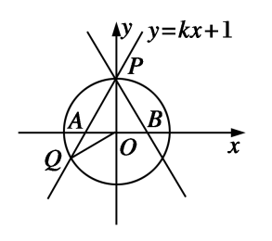
方法二：利用数形结合．如图所示，∵直线y＝kx＋1过定点(0,1)，而点(0,1)在圆x²＋y²＝1上，故不妨设P(0,1)，在等腰三角形POQ中，∠POQ＝120°，∴∠QPO＝30°，故∠PAO＝60°，∴k＝，即直线PA的斜率为.同理可求得直线PB的斜率为－.
12．若直线y＝kx－1与曲线y＝－有公共点，则k的取值范围是( )
A．(0，] B．[，]
C．[0，] D．[0,1]
[答案] D
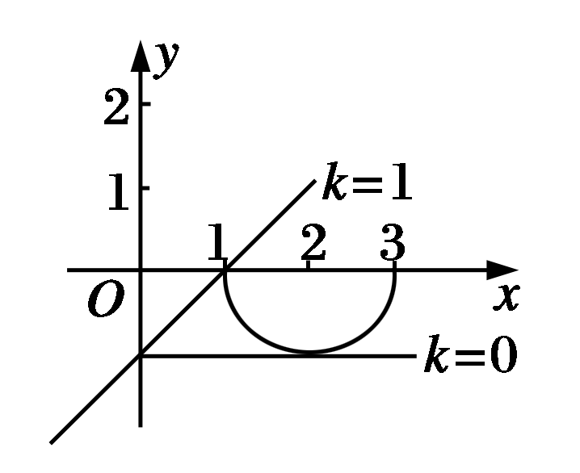
[解析] 曲线y＝－表示的图形是一个半圆，直线y＝kx－1过定点(0，－1)，在同一坐标系中画出直线和半圆的草图，由图可知，k的取值范围是[0,1]，故选D.
二、填空题(本大题共4个小题，每小题5分，共20分，把正确答案填在题中横线上)
13．已知点A(1,2,3)，B(2，－1,4)，点P在y轴上，且|PA|＝|PB|，则点P的坐标是________．
[答案] －
[解析] 设点P(0，b,0)，则
＝
，解得b＝－.
14．(2012－2013·江苏扬州安宜高中期中)若圆x²＋y²＝4与圆x²＋y²＋2ay－6＝0(a＞0)的公共弦的长为2，则a＝________.
[答案] 1
[解析] 由(x²＋y²＋2ay－6)－(x²＋y²－4)＝0得两圆公共弦方程为ay－1＝0，又因公共弦长为2，所以圆心(0,0)到该公共弦的距离为1，即＝1.又a＞0，所以a＝1.
15．已知圆C：(x－1)²＋(y＋2)²＝4，点P(0,5)，则过P作圆C的切线有且只有________条．
[答案] 2
[解析] 由C(1，－2)，r＝2，
则|PC|＝＝5>r＝2，
∴点P在圆C外，∴过P作圆C的切线有两条．
16．与直线x＋y－2＝0和曲线x²＋y²－12x－12y＋54＝0都相切的半径最小的圆的标准方程是________．
[答案] (x－2)²＋(y－2)²＝2
[解析] ∵⊙A：(x－6)²＋(y－6)²＝18的圆心A(6,6)，半径r₁＝3，∵A到l的距离5，
∴所求圆B的直径2r₂＝2，即r₂＝.
设B(m，n)，则由BA⊥l得＝1，
又∵B到l距离为，∴＝，
解出m＝2，n＝2.
故其方程为(x－2)²＋(y－2)²＝2.
三、解答题(本大题共6个大题，共70分，解答应写出文字说明，证明过程或演算步骤)
17．(本小题满分10分)求经过两点A(－1,4)，B(3,2)且圆心C在y轴上的圆的方程．
[解析] ∵AB的中点是(1,3)，k_{AB}＝＝－，
∴AB的垂直平分线方程为y－3＝2(x－1)，
即2x－y＋1＝0.
令x＝0，得y＝1，
即圆心C(0,1)．
∴所求圆的半径为|AC|＝＝.
∴所求圆的方程为x²＋(y－1)²＝10.
18．(本小题满分12分)(2012～2013·宁波高一检测)如图，正方体ABCD－A₁B₁C₁D₁的棱长为a，M为BD₁的中点，N在A₁C₁上，且|A₁N|＝3|NC₁|，试求MN的长．
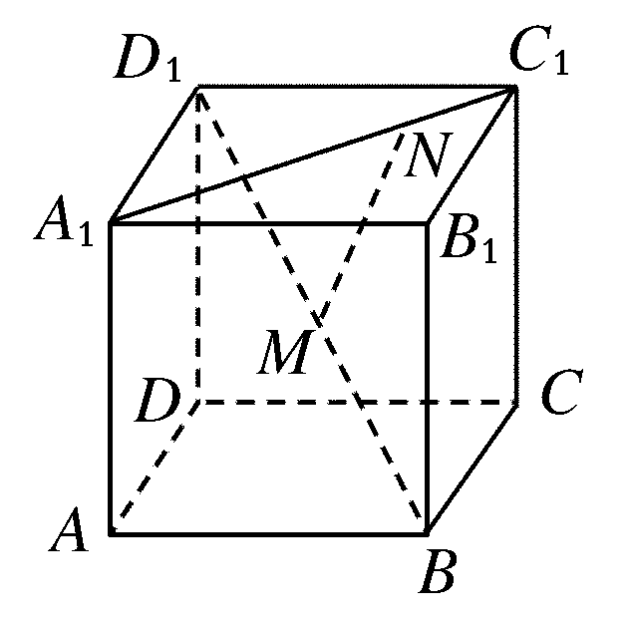
[解析] 以D为原点建立如图所示坐标系，
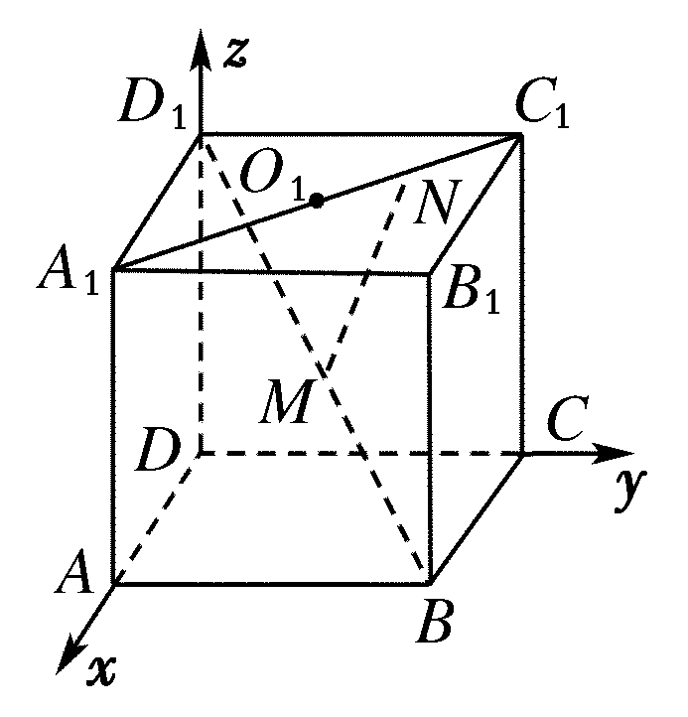
则B(a，a,0)，A₁(a,0，a)，C₁(0，a，a)，D₁(0,0，a)．
由于M为BD₁的中点，所以M(，，)，取A₁C₁中点O₁，则O₁(，，a)，
因为|A₁N|＝3|NC₁|，所以N为O₁C₁的中点，
故N(，a，a)．
由两点间的距离公式可得：
|MN|＝
＝a.
规律总结：空间中的距离可以通过建立空间直角坐标系通过距离公式求解．
19．(本小题满分12分)已知直线x－my＋3＝0和圆x²＋y²－6x＋5＝0.
(1)当直线与圆相切时，求实数m的值；
(2)当直线与圆相交，且所得弦长为时，求实数m的值．
[解析] (1)∵圆x²＋y²－6x＋5＝0可化为(x－3)²＋y²＝4，∴圆心为(3,0)．
∵直线x－my＋3＝0与圆相切，
∴＝2，解得m＝±2.
(2)圆心(3,0)到直线x－my＋3＝0的距离d＝.
由＝2得，
2＋2m²＝20m²－160，
解得m²＝9，故m＝±3.
20．(本小题满分12分)已知点M(x₀，y₀)在圆x²＋y²＝4上运动，N(4,0)，点P(x，y)为线段MN的中点．
(1)求点P(x，y)的轨迹方程；
(2)求点P(x，y)到直线3x＋4y－86＝0的距离的最大值和最小值．
[解析] (1)∵点P(x，y)是MN的中点，
∴故
将用x，y表示的x₀，y₀代入到x＋y＝4中得(x－2)²＋y²＝1.此式即为所求轨迹方程．
(2)由(1)知点P的轨迹是以Q(2,0)为圆心，以1为半径的圆．
点Q到直线3x＋4y－86＝0的距离d＝＝16.
故点P到直线3x＋4y－86＝0的距离的最大值为16＋1＝17，最小值为16－1＝15.
21．(本小题满分12分)如图所示，l₁，l₂是通过某城市开发区中心O的两条南北和东西走向的街道，连接M，N两地之间的铁路线是圆心在l₂上的一段圆弧，点M在点O正北方向，且|MO|＝3 km，点N到l₁，l₂的距离分别为4 km和5 km.
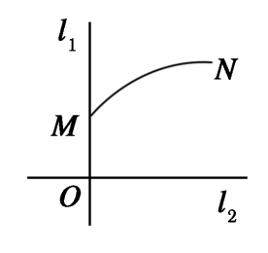
(1)建立适当的坐标系，求铁路线所在圆弧的方程；
(2)若该城市的某中学拟在点O正东方向选址建分校，考虑到环境问题，要求校址到点O的距离大于4 km，并且铁路线上任意一点到校址的距离不能小于 km.求校址距离点O的最近距离．(注：校址视为一个点．)
[解析] (1)以城市开发中心O为原点，分别以l₂、l₁为x轴、y轴，建立平面直角坐标系．
根据题意，得M(0,3)，N(4,5)，
故k_{MN}＝＝，MN的中点为(2,4)，
∴线段MN的垂直平分线方程为y－4＝－2(x－2)．
令y＝0，得x＝4，故圆心A的坐标为(4,0)，半径r＝＝5.
∴圆A的方程为(x－4)²＋y²＝25，
∴的方程为(x－4)²＋y²＝25(0≤x≤4,3≤y≤5)．
(2)设校址选在点B(a,0)(a＞4)，
则≥时0≤x≤4恒成立，
又y²＝25－(x－4)²，
所以(8－2a)x＋a²－17≥0①对0≤x≤4恒成立．
令f(x)＝(8－2a)x＋a²－17，
∵a＞4，∴8－2a＜0.
∴f(x)在[0,4]上为减函数，
要使①恒成立，当且仅当
时，即
∴a≥5，
即校址距离点O的最近距离为5 km.
22．(本小题满分12分)已知圆P：(x－a)²＋(y－b)²＝r²(r≠0)，满足：①截y轴所得弦长为2；②被x轴分成两段圆弧，其弧长的比为3：1.
求在满足条件①②的所有圆中，使代数式a²－b²－2b＋4取得最小值时，圆的方程．
[分析] 根据条件可以判断出圆P被x轴截得的劣弧的圆心角为90°，建立起r，a，b之间的方程组，然后解出相应的a，b，r间的关系，最后借助于一元二次函数解决．
[解析] 如下图所示，圆心坐标为P(a，b)，半径为r，则点P到x轴，y轴的距离分别为|b|，|a|.
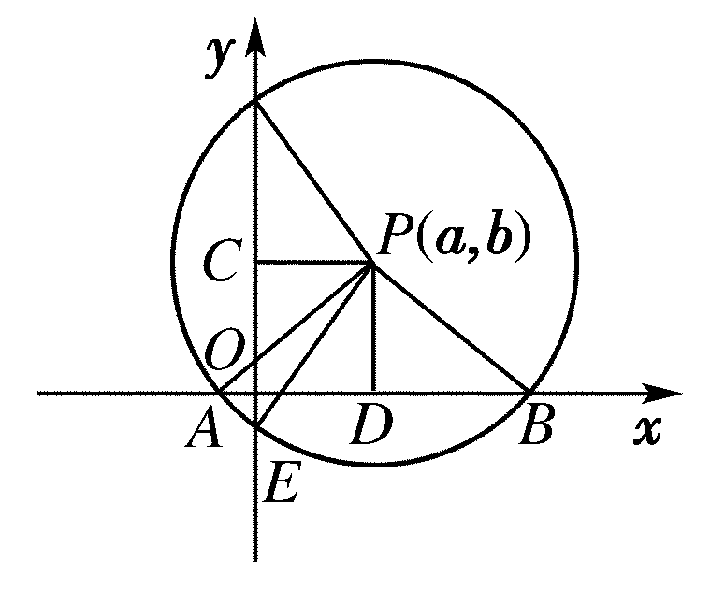
∵圆P被x轴分成两段圆弧，其弧长的比为3：1，
∴∠APB＝90°.
取AB的中点D，连接PD，
则有|PB|＝|PD|，∴r＝|b|.
取圆P截y轴的弦的中点C，连接PC，PE.
∵圆截y轴所得弦长为2，
∴|EC|＝1，∴1＋a²＝r²，
即2b²－a²＝1.
则a²－b²－2b＋4＝b²－2b＋3＝(b－1)²＋2.
∴当b＝1时，a²－b²－2b＋4取得最小值2，
此时a＝1，或a＝－1，r²＝2.
对应的圆为：(x－1)²＋(y－1)²＝2，
或(x＋1)²＋(y－1)²＝2.
∴使代数式a²－b²－2b＋4取得最小值时，对应的圆为
(x－1)²＋(y－1)²＝2，或(x＋1)²＋(y－1)²＝2.
规律总结：(1)当直线与圆相离时，圆上的点到直线的最大距离为d＋r，最小距离为d－r，其中d为圆心到直线的距离．
(2)当直线与圆相交时，设弦长为l，弦心距为d，半径为r，则有()²＋d²＝r².

